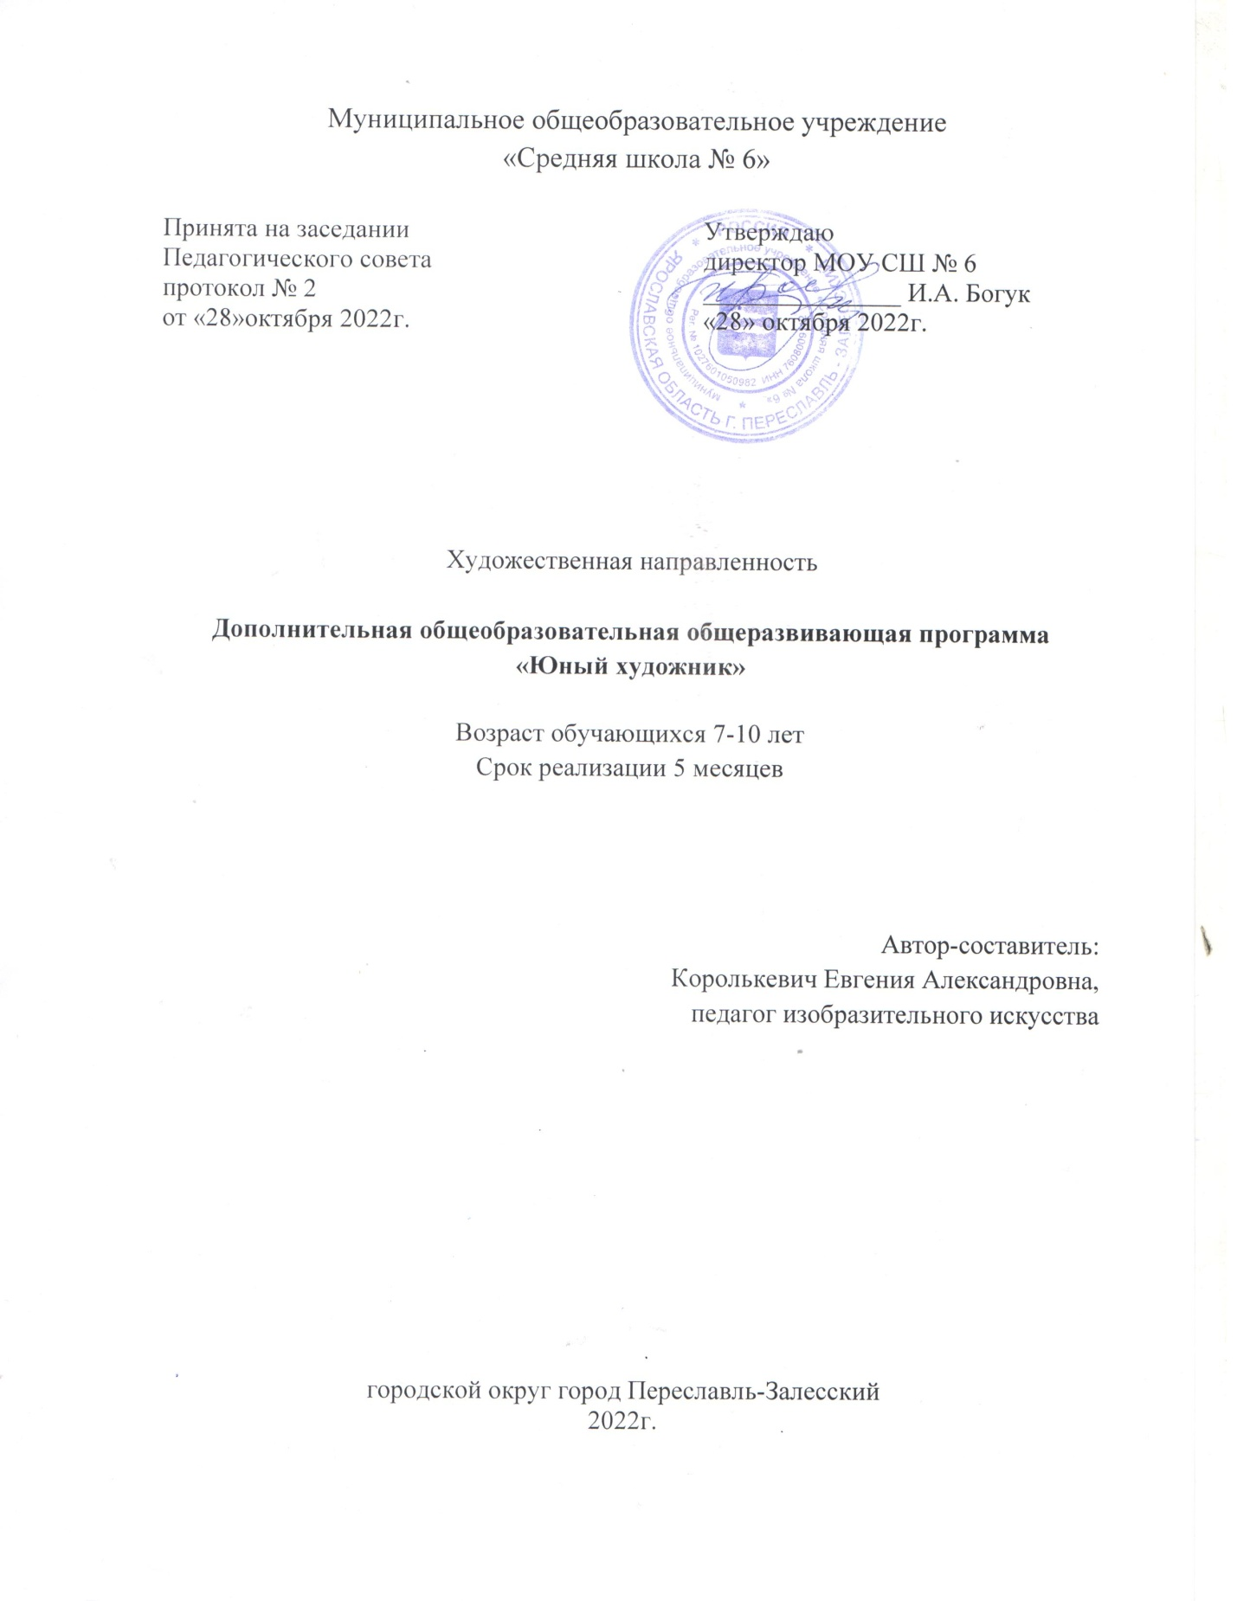

ОГЛАВЛЕНИЕ

1. | Пояснительная записка | 3
2. | Учебно-тематический план | 5
3. | Календарный учебный график | 6
4. | Содержание программы | 6
5. | Обеспечение программы | 8
7. | Ожидаемые результаты | 9
6. | Контрольно-измерительные материалы | 10
7. | Список информационных источников | 11
8. | Приложения | 14

1. ПОЯСНИТЕЛЬНАЯ ЗАПИСКА

Художественно-продуктивная деятельность занимает особое место в развитии и воспитании детей. Содействуя развитию воображения и фантазии, пространственного мышления, колористического восприятия, она способствует раскрытию творческого потенциала личности, вносит вклад в процесс формирования эстетической культуры ребёнка, его эмоциональной отзывчивости. Приобретая практические умения и навыки в области художественного творчества, дети получают возможность удовлетворить потребность в созидании, реализовать желание создавать нечто новое своими силами. Сегодня, когда во многих общеобразовательных школах на изучение изобразительного искусства отводится ограниченное время, развитие художественного творчества школьников через систему дополнительного образования детей становится особенно актуальным.
По уровню разработки модифицированная.
Направленность программы – художественная.
Актуальность программы Аспекты актуальности и успешной реализации программы: личностно - ориентированный подход к процессу обучения; реализация потребностей детей в межличностном общении и продуктивная организация их свободного времяпровождения, направленная на развитие творческих способностей, трудовых навыков, коммуникативных способностей, формирование социально-значимой личности, использование новых технических средств.
Программа создает условия для формирования таких личностных качеств, как уверенность в себе, доброжелательное отношение к сверстникам, умение радоваться успехам товарищей, способность работать в группе и проявлять лидерские качества. Занятия изобразительным искусством совершенствуют органы чувств, развивают умение наблюдать, анализировать, запоминать, учат понимать прекрасное. В процессе обучения обучающиеся получают знания о простейших закономерностях строения формы, о линейной и воздушной перспективе, цветоведению, композиции, декоративной стилизации форм, правилах лепки, рисования, а также о наиболее выдающихся мастерах изобразительного искусства, красоте природы и человеческих чувств. Так же для улучшения восприятия и более близкого ознакомления воспитанников с изобразительным искусством планируются посещения выставок, встречи с художниками города, виртуальные экскурсии по залам музеев, по странам мира и знакомство с их культурой. Все это в целом является мощным стимулом для развития познавательного интереса к искусству.

Отличительной особенностью является концепция программы, которая заключается в строгой последовательности изучения базовых законов и правил композиции, живописи и рисунка.
Данная программа позволяет получить фундаментальные знания в области изобразительного искусства, а также развить творческое воображение учащихся посредством введения заданий на развитие образного мышления, познакомиться с особенностями ведения творческой работы в различных материалах, таких как бумага различных качеств, акварель, гуашь
Адресат. Программа рассчитана на детей младшего школьного возраста (7-10 лет). Организация и проведение занятий соответствуют психолого-педагогическим особенностям детей данного возраста. Занятия проходят в группе наполняемостью до 12 человек. Программа «Юный художник» адресована детям, проявляющих интерес и стремление овладеть основами изобразительного искусства.

Объём и срок освоения. Программа рассчитана на 5 месяцев обучения,2 раза в неделю по 1 часу.
Место проведения занятий: ул. Менделеева, 10
Форма обучения – очная, групповая.
Основные формы и методы работы с детьми по программе подчиняются следующим методическим подходам: теоретическому и практическому. Теоретический подход обеспечивается такими формами и методами обучения, как презентация, рассказ, беседа. На практических занятиях ребята с помощью различных художественных средств (карандаш, гуашь, акварель, пастель и др.) создают собственные уникальные работы.
Режим занятий. Продолжительность занятий 1 академический час. Занятия проводятся 2 раза в неделю.

Цель: развитие творческих способностей обучающихся в области изобразительного искусства с учётом индивидуальности каждого ребёнка.
Задачи:
Обучающие:
сформировать понятия:
-основные и дополнительные цвета;
-цветовую гамму красок (тёплые, холодные цвета);
-понятие симметрии;
-контрасты форм;
-свойства красок и графических материалов;
- азы воздушной перспективы (дальше, ближе).
- сформировать представление об истории искусств;
- научить создавать картины в разных техниках;
- научить смешивать краски;
- научить поиску нестандартных решений при работе с художественными материалами.
Развивающие:
- способствовать формированию интереса к художественному творчеству;
- способствовать развитию творческого, логического мышления;
- способствовать развитию мелкой моторики рук;
- способствовать развитию изобретательности, творческой инициативы;
- способствовать развитию стремления к достижению цели;
- способствовать развитию умения анализировать результаты работы.
Воспитательные:
- способствовать воспитанию чувства коллективизма, товарищества и взаимопомощи;
- способствовать воспитанию чувства уважения и бережного отношения к результатам своего руда и труда окружающих;
- способствовать воспитанию трудолюбия и волевых качеств: терпению, ответственности и усидчивости.

2. УЧЕБНО-ТЕМАТИЧЕСКИЙ ПЛАН

Блок «Веселый карандаш»
Это базовый этап, основа для дальнейшего творческого развития обучающихся; он даёт возможность успешно перейти к следующему основному этапу художественного обучения. Задания знакомят обучающихся со свойствами живописных материалов и направлены на развитие воображения, фантазии и реализацию творческого потенциала детей. Наряду с созданием творческих работ, выделяются в самостоятельный вид учебной работы - упражнения. Изучаются основные правила композиционной организации плоскости листа. Происходит закрепление знаний о размещении изображения в заданном формате. Упражнения предусматривают не однозначное решение, а различные варианты, т.е. возможность творческого выбора

Раздел, тема | Теория | Практика | Итого
1. Знакомство. Инструктаж по технике безопасности. Ознакомление с набором инструментов и материалов | 1 |  | 1
2. Блок «Веселый карандаш» | 3 | 30 | 33
Итого | 4 | 30 | 34

3. КАЛЕНДАРНЫЙ УЧЕБНЫЙ ГРАФИК
Дата начала занятий | Дата окончания занятий | Кол-во учебных недель | Кол-во часов в год | Место проведения | Режим занятий
01.01 | 31.05 | 17 | 34 | МОУ СШ № 6 | 2 раз в неделю по 1 академическому часу, занятия в каникулы не проводятся.

4. СОДЕРЖАНИЕ ПРОГРАММЫ
Блок 1 «Веселый карандаш»

№ занятия | Тема занятия
1 | Знакомство. Инструктаж по технике безопасности. Ознакомление с материалами и инструментами
2 | Линия. Штриховка. Понятие и виды
3 | Выполнение упражнения «Штриховка орнамента в полосе в один тон»
4 | Выполнение упражнения «Штриховка орнамента в полосе в два тона»
5 | Выполнение упражнения линия «Техника толщины линии»
6 | Штриховка линией. Штриховка точками.
7 | Понятие света и тени
8 | Понятие полутень и падающая тень
9 | Понятие блика и рефлекса
10 | Выполнение упражнения штриховка бытового предмета
11 | Понятие перспективы. Линейная. Воздушная
12 | Линейные зарисовки предметов простой формы
13 | Линейные зарисовки предметов простой формы
14 | Понятие симметрии. «Упражнение бабочка»
15 | Понятие симметрии. «Упражнение бабочка»
16 | Рисунок простого симметричного предмета
17 | Штриховка простого симметричного предмета (светотеневая градация)
18 | Карандаш как измерительный инструмент
19 | Ось симметрии. Построение простых симметричных предметов
20 | Понятие натюрморт
21 | Выполнение простого натюрморта. Компоновка простого натюрморта в формате
22 | Выполнение простого натюрморта
23 | Линейный рисунок элементов природы «упражнение лилия»
24 | Понятие пейзаж.
25 | Элементы пейзажа
26 | Пейзаж в технике линия.
27 | Пейзаж в технике штрих
28 | Зарисовка животных. Пятно. Силуэт
29 | Зарисовка животных. Линия.
30 | Зарисовка животных. Штрих.
31 | Техника акварель+ линер « Черепаха» зарисовка и заливка
32 | Техника акварель+ линер « Черепаха» выполнение орнамента
33 | Техника акварель+ линер « Черепаха» работа линером по акварели
34 | Техника акварель+ линер « Черепаха» работа линером по акварели

5. ОБЕСПЕЧЕНИЕ ПРОГРАММЫ

Методическое обеспечение программы
При реализации программы используются современные педагогические технологии, обеспечивающие личностное развитие ребенка: личностно-ориентированное обучение, проблемное обучение, обучение в сотрудничестве (командная, групповая работа), информационно-коммуникационные технологии, здоровьесберегающие технологии и др.
В процессе обучения применяются следующие методы: объяснительно-иллюстративный, репродуктивный метод, частично-поисковые методы, метод проектов. Проектная деятельность способствует повышению интереса обучающихся к работе по данной программе, способствует расширению кругозора, формированию навыков самостоятельной работы. При объяснении нового материала используются компьютерные презентации, видеофрагменты. Во время практической части ребята работают со схемами, инструкциями, таблицами. На занятиях используется дифференцированный подход, учитываются интересы и возможности обучающихся. Предусмотрено выполнение заданий разной степени сложности. Таким образом, создаются оптимальные условия для активной деятельности всех обучающихся.
Материально-техническое обеспечение программы
Примечание: Все занятия организуются в специально подготовленном учебном кабинете, оснащенным необходимой мебелью и техническими средствами.

Методические материалы | Технические средства обучения
1. Презентации.  2.Картточки для упражнений  3. Репродукции работ художников  4. Таблицы смешения цветов | 1. Ноутбук  2. Демонстрационный экран
Организационное обеспечение программы
При реализации программы возможно участие в различных выставках, творческих мероприятиях, конкурсах.

6. ОЖИДАЕМЫЕ РЕЗУЛЬТАТЫ
Планируемые результаты освоения программы
Предметные результаты:
учащиеся должны знать и уметь:
- технические приемы работы акварелью (заливка, лессировка, мазок по форме, работа «по-сырому», 3 качества мазка);
- основные понятия цветоведения (цветовой круг, основные и составные, теплые и холодные, дополнительные, контрастные, нейтральные цвета);
- понятие локальный цвет и его изменение в зависимости от освещения;
- понятие рефлекс и его изменение в зависимости от среды;
- владеть инструментами гуашевой и акварельной живописи, смешивать краски на палитре;
- вести работу с натуры;

- Познавательные универсальные учебные действия:
- - осуществлять поиск и выделять конкретную информацию с помощью педагога;
- - оформлять свою мысль в устной форме по типу рассуждения;
- - строить речевые высказывания в устной форме;
- - включаться в творческую деятельность под руководством педагога.
- Личностные универсальные учебные действия:
- - осознание своих творческих возможностей;
- - понимание чувств других людей, сопереживание им;
- - проявление познавательных мотивов;
- - развитие чувства прекрасного и эстетического чувства на основе знакомства с мировой художественной культурой.
- Регулятивные универсальные учебные действия:
- - планировать совместно с учителем свои действия в соответствии с поставленной задачей;
- - принимать и сохранять учебную задачу;
- - различать способ и результат действия;
- - в сотрудничестве с педагогом ставить новые учебные задачи;
- - адекватно воспринимать словесную оценку педагога.
- Коммуникативные универсальные учебные действия:
- - задавать вопросы;
- - формировать собственное мнение и позицию;
- - допускать возможность существование у людей различных точек зрения, в том числе не совпадающих с его собственной;
- - договариваться и приходить к общему решению в совместной творческой деятельности.

6. КОНТРОЛЬНО-ИЗМЕРИТЕЛЬНЫЕ МАТЕРИАЛЫ
Отслеживание результатов.
Для отслеживания результативности на протяжении всего процесса обучения осуществляются:
Входная диагностика – в форме собеседования – позволяет выявить уровень подготовленности и возможности детей для занятия данным видом деятельности. Проводится на первых занятиях данной программы.
Текущий контроль – проводится в процессе прохождения каждой темы, чтобы выявить пробелы в усвоении материала и развитии обучающихся, заканчивается коррекцией усвоенного материала. Форма проведения: просмотр готовых работ по пройденным темам.
Итоговый контроль – проводится в конце обучения и позволяет оценить уровень результативности освоения программы за весь период обучения. Форма проведения: итоговая выставка работ

Критерии оценивания работ итоговой выставки:
-Гармоничное сочетание цветов (от 1 до 5 баллов)
-Композиция (от 1 до 5 баллов)
-Оригинальность (от 1 до 5 баллов)
-Аккуратность (от 1 до 5 баллов)
-Пропорциональность (от 1 до 5 баллов)
-Тщательность проработки деталей (от 1 до 5 баллов)
-Самостоятельность работы (от 1 до 5 баллов)
Итого 35 баллов
Критерии уровня освоения программы по сумме баллов:
от 25 баллов и более – высокий уровень;
от 15 до 25 баллов – средний уровень;
до 15 баллов – низкий уровень
СПИСОК ИНФОРМАЦИОННЫХ ИСТОЧНИКОВ

- Перечень нормативно-правовых документов
  - Федеральный уровень
    - Федеральный закон от 29 декабря 2012 г. № 273-ФЗ «Об образовании в Российской Федерации».
    - Указ Президента Российской Федерации от 7 мая 2018 г. № 204 «О национальных целях и стратегических задачах развития Российской Федерации на период до 2024 года».
    - Указ Президента Российской Федерации от 29 мая 2017 г. № 240 «Об объявлении в Российской Федерации Десятилетия детства».
    - Распоряжение Правительства Российской Федерации от 6 июля 2018 г. N 1375, об утверждении Плана основных мероприятий до 2020 года, проводимых в рамках Десятилетия детства.
    - План основных мероприятий до 2020 года, проводимых в рамках Десятилетия детства, утвержденный распоряжением Правительства РФ от 6 июля 2018 г. № 1375-р.
    - Приказ Министерства просвещения Российской Федерации от 09 ноября 2018 N 196 «Об утверждении Порядка организации и осуществления образовательной деятельности по дополнительным общеобразовательным программам».
    - Приказ Федеральной службы по надзору в сфере образования и науки РФ от 14 августа 2020 г. N 831 "Об утверждении Требований к структуре официального сайта образовательной организации в информационно-телекоммуникационной сети "Интернет" и формату представления информации".
    - Приказ Mинздравсоцразвития России от 26 августа 2010 г. N 761н "Об утверждении Единого квалификационного справочника должностей руководителей, специалистов и служащих, раздел «Квалификационные характеристики должностей работников образования».
    - Приказ Министерства труда и социальной защиты Российской Федерации от 5 мая 2018 г. N 298 н «Об утверждении профессионального стандарта "Педагог дополнительного образования детей и взрослых».
    - Стратегия инновационного развития Российской Федерации на период до 2020 года, утвержденная Распоряжением Правительства Российской Федерации от 8 декабря 2011 г. № 2227-р.
    - Концепция развития дополнительного образования детей до 2030 года, утвержденная Распоряжением Правительства Российской Федерации от 31 марта 2022 г. № 678-р.
    - Стратегия развития воспитания в Российской Федерации на период до 2025 года, утвержденная Распоряжением Правительства Российской Федерации от 29 мая 2015 г. № 996-р.
    - Концепция общенациональной системы выявления и развития молодых талантов на 2015-2020 годы (утверждена Президентом Российской Федерации 3 апреля 2012 г. № Пр-827) и комплекс мер по ее реализации (утвержден Правительством Российской Федерации 27 мая 2015 г. № 3274пП8).
    - Государственная программа Российской Федерации «Развитие образования», утвержденной Постановлением Правительства Российской Федерации от 26 декабря 2017 года № 1642.
    - Национальный проект «Образование», утвержденный на заседании президиума Совета при Президенте Российской Федерации по стратегическому развитию и национальным проектам (протокол от 24 декабря 2018 г. № 16).
    - Федеральный проект «Успех каждого ребенка», утвержденный президиумом Совета при Президенте Российской Федерации по стратегическому развитию и национальным проектам (протокол от 3 сентября 2018 года № 10).
    - План мероприятий по реализации федерального проекта "Учитель будущего", приложением № 1 протокола заседания проектного комитета по национальному проекту "Образование" от 07 декабря 2018 г. № 3.
    - Постановление Главного государственного санитарного врача РФ от 28 сентября 2020 г. N 28 "Об утверждении Санитарных правил 2.4.3648-20 "Санитарно-эпидемиологические требования к организациям воспитания и обучения, отдыха и оздоровления детей и молодежи".
    - Методические рекомендации Минпросвещения РФ по реализации образовательных программ начального общего, основного общего, среднего общего образования, образовательных программ среднего профессионального образования и дополнительных общеобразовательных программ с применением электронного обучения и дистанционных образовательных технологий
    - Приказ Министерства образования и науки РФ от 23 августа 2017 г. N 816 "Об утверждении Порядка применения организациями, осуществляющими образовательную деятельность, электронного обучения, дистанционных образовательных технологий при реализации образовательных программ"
    - Приказ Минпросвещения России от 03.09.2019 N 467 "Об утверждении Целевой модели развития региональных систем дополнительного образования детей" (Зарегистрировано в Минюсте России 06.12.2019 N 56722)
    - ПИСЬМО МИНОБРНАУКИ РФ от 11 декабря 2006 г. N 06-1844 О ПРИМЕРНЫХ ТРЕБОВАНИЯХ К ПРОГРАММАМ ДОПОЛНИТЕЛЬНОГО ОБРАЗОВАНИЯ ДЕТЕЙ
    - Письмо Минобрнауки России № 09-3242 от 18.11.2015 «О направлении информации» (вместе с «Методическими рекомендациями по проектированию дополнительных общеразвивающих программ (включая разноуровневые программы)»
  - Региональный уровень
    - Постановление Правительства Ярославской области от 06.04.2018 №235-п О создании регионального модельного центра дополнительного образования детей
    - Постановление правительства № 527-п 17.07.2018 О внедрении системы персонифицированного финансирования дополнительного образования детей (Концепция персонифицированного дополнительного образования детей в Ярославской области)
    - Приказ департамента образования ЯО от 27.12.2019 №47-нп Правила персонифицированного финансирования ДОД
    - Методические рекомендации по реализации дополнительных общеобразовательных программ с применением электронного обучения и дистанционных образовательных технологий
- Перечень используемых методических материалов
2.1 Кузин В. С. Методика преподавания изобразительного искусства.- М: Просвещение, 1983;
2.2 Мелик-Пашаев А.А. Развитие у детей способности пользоваться цветом, как выразительным средством. Психолого – педагогические рекомендации для преподавателей детских художественных школ и художественных отделений школ искусств. – М., 1985;
2.3 Зайцев А.С. Наука о цвете и живописи. - М.: Искусство, 1986;

Приложение 1

АТТЕСТАЦИЯ

по программе «Юный художник»

Группа №______

№ пп | ФИ обучающегося | Критерии |  |  |  |  |  |  | Сумма баллов | Уровень освоение программы
 |  | Гармоничное сочетание цветов | Композиция | Оригинальность | Аккуратность | Пропорциональность | Тщательность проработки деталей | Самостоятельность работы

Педагог дополнительного образования _____________________/________________________________

